2003年编译原理
一. 简答题： ( 每题3分)
1． 什么是编译程序？
答：
2． 什么是元语言? 什么是宿主语言?
答：
3． 什么是LR(k)分析？
答：
4. 简述LR(0)项目中“· ”在LR分析中的含义？
答：
二．判断题。在题目后的( ) 中填上“√”或“×”。 ( 每空1.5分)
1．完成基本块优化必须进行控制流分析。 ( )
2. BNF是一种广泛被采用的描述文法的工具。 ( )
3. du链是指对于某变量引用点而言其定值信息。 ( )
4. 设有字母表V，则V_{T} ∩V_{N} ＝ Φ。 ( )
5. 有文法G1=G2，则L(G1)=L(G2)。 ( )
6. C语言既可以采取静态存储分配又可以采取动态存储分配。 ( )
7. “遍”是指对源程序从头到尾扫描一遍，并做相应的加工处理。 ( )
8. 含有优化功能的编译程序执行效率高。 ( )
三. 选择或填空(答案写在横线上)： ( 每空3分)
1. 设有C语句：if (a&&b) {c=2.19;i++;j+=k;}
则经过词法分析后可以识别的单词个数是________个。
A) 23 B) 21 C) 20 D) 19
2. 文法G的产生式为：（其中S是开始符号）
S →aA A →bB B →a | aS
L(G)为 。
A) L1={(ab)na | n≥1} B) L2={a(ba)n | n≥1}
C) L3={(aba)n | n≥1} D) L4={(aba)n | n≥0}
3. 十进制整常数的识别和拼数通常是在编译的________阶段完成的。
A) 预处理 B) 词法分析
C) 语法分析 D) 语义分析
4. 给出语言L(G)={a^{i}b^{j} c^{j} | i≥0，j≥1}，其相应的文法G为 、_________ 。
A) G1：S→aS | T T→bcT | bc
B) G2：S→aS | T T→bTc | bc
C) G3：S→AB | B A→aA | a B→bBc | bc
D) G4：S→Abc | A A→aA | a
5. 正规集 L = { w^{n -1} | n≥1 } 相应的正规式是___________。
A) w* B) w⁺ C) ww* D) ww⁺
6. 设有文法G (S为开始符号) ：
S →b d;Pe P →d;P | sT T→ ε | ;sT
求FIRST(T)= {_________}和FOLLOW(T) = {___________}，并填写LL(1)分析表
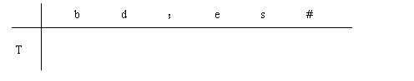的如下表项：
7. 给出C语句：a<＝b+c && a>d || a+b != e ，则该C语句的逆波兰表达式是
_______________________________________________。
** 以下为解答题：
四．给出下列文法G(S)： ( 10分)
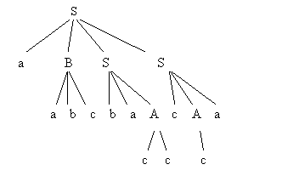
1． 给出句子aabcbacccca的规范推导。
2． 符号串$：aBbacccca是G(S) 产生的句型吗？给出$的所有短语、直接短语和句柄 。
解答1：

解答2：
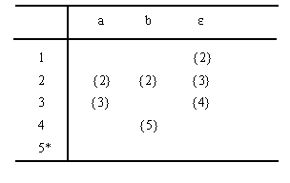
五. 给出NFA M的矩阵表示如下： ( 15分)
要求完成：
1) 给出NFA M等价的状态图表示；
2) 将NFA M用子集法确定化为DFA M′； (给出确定化过程)
3）将DFA M′用划分法最小化为DFA M″。 (给出最小化过程)
解答1）
解答2）
解答3）
六. 设有如下文法G： ( 10分)
S→ aA A→cAd | ε
试判断G是四类LR文法的哪一类？
解答：
七. 有下列C语言的源程序段 ( 10分)
……
for ( ；i<100 ；)
if (a<b) i++;
a=y;
……
要求写出该源程序段语义处理后的四元式形式的目标代码并填入下面给出的code区中。
注意：
① 转移类四元式的转向目标统一写在四元式的result位置。
② 无条件转移操作符用“j” 表示。例如, ( j， ， ，100) 表示无条件转移到
“100”标识的四元式。
③ 有条件转移操作符用“j<” 表示。例如，( j<，n ，m，100)表示当n<m时转
移到“100”标识的四元式。
code区
addr | 四元式code
.… | …
101
102
103
104
105
106
107
108
109
110

